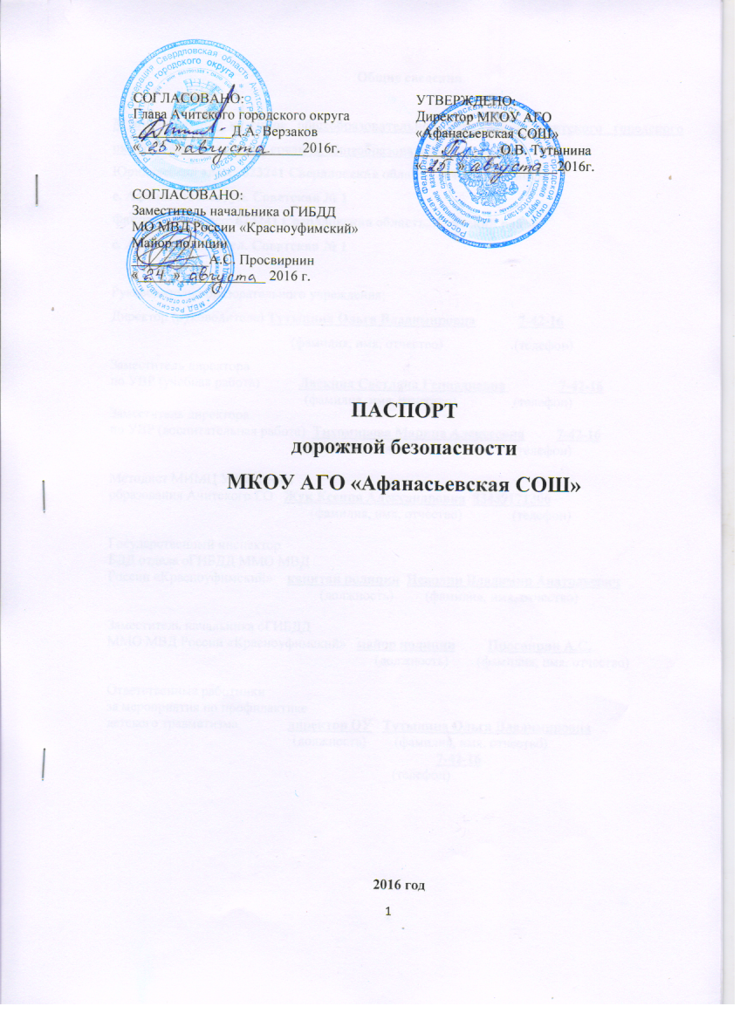Общие сведения

Муниципальное казенное общеобразовательное учреждение Ачитского городского округа "Афанасьевская средняя общеобразовательная школа"
Юридический адрес: 623241 Свердловская область, Ачитский район,
с. Афанасьевское, ул. Советская № 1
Фактический адрес: 623241 Свердловская область, Ачитский район,
с. Афанасьевское, ул. Советская № 1

Руководители образовательного учреждения:
Директор (руководитель) Тутынина Ольга Владимировна 7-42-16
(фамилия, имя, отчество) (телефон)
Заместитель директора
по УВР (учебная работа) Ласкина Светлана Геннадиевна 7-42-16
(фамилия, имя, отчество) (телефон)
Заместитель директора
по УВР (воспитательная работа) Тихомирова Марина Алексеевна 7-42-16
(фамилия, имя, отчество) (телефон)

Методист МИМЦ Управления
образования Ачитского ГО Жук Ксения Александровна 83439171306
(фамилия, имя, отчество) (телефон)

Государственный инспектор
БДД отдела оГИБДД ММО МВД
России «Красноуфимский» капитан полиции Неволин Владимир Анатольевич
(должность) (фамилия, имя, отчество)

Заместитель начальника оГИБДД
ММО МВД России «Красноуфимский» майор полиции Просвирин А.С.
(должность) (фамилия, имя, отчество)

Ответственные работники
за мероприятия по профилактике
детского травматизма директор ОУ Тутынина Ольга Владимировна
(должность) (фамилия, имя, отчество)
7-42-16
(телефон)

Руководитель или ответственный
работник дорожно-эксплуатационной
организации, осуществляющей
содержание улично-дорожной
сети (УДС)* Садретдинов Ф.Р. ______________
(фамилия, имя, отчество) (телефон)
Руководитель или ответственный
работник дорожно-эксплуатационной
организации, осуществляющей
содержание технических средств
организации дорожного
движения (ТСОДД)* Садретдинов Ф.Р. ______________
(фамилия, имя, отчество) (телефон)

Количество учащихся 110 учащихся
Наличие уголка по БДД холл второго этажа
(если имеется, указать место расположения)
Наличие класса по БДД _________________нет__________________________
(если имеется, указать место расположения)
Наличие автогородка (площадки) по БДД ___________нет_________________

Наличие автобуса в образовательном учреждении _____имеется___________
(при наличии автобуса)
Владелец автобуса МКОУ АГО "Афанасьевская СОШ"

Время занятий в образовательном учреждении:
1-ая смена: _9.00______ – ___15.10___ (период)
2-ая смена: __________ – ___________ (период)
внеклассные занятия: _12.50__ – __16.00___ (период)

Телефоны оперативных служб:
_________112_____________
_____+7(34391)71058______
Содержание
1. План-схемы образовательного учреждения:
1.1. Район расположения образовательного учреждения, пути движения транспортных средств и детей (обучающихся, воспитанников).
1.2. Организация дорожного движения в непосредственной близости от образовательного учреждения с размещением соответствующих технических средств организации дорожного движения, маршруты движения детей и расположение парковочных мест.
1.3. Маршруты движения организованных групп детей от образовательного учреждения к стадиону, Афанасьевскому ДК.
1.4. Пути движения транспортных средств к местам разгрузки/погрузки и рекомендуемые безопасные пути передвижения детей по территории образовательного учреждения.

- Информация об обеспечении безопасности перевозок детей специальным транспортным средством (автобусом).
2.1. Общие сведения.
2.2. Маршрут движения автобуса до образовательного учреждения.
2.3. Безопасное расположение остановки автобуса у образовательного учреждения.

1. План-схемы образовательного учреждения
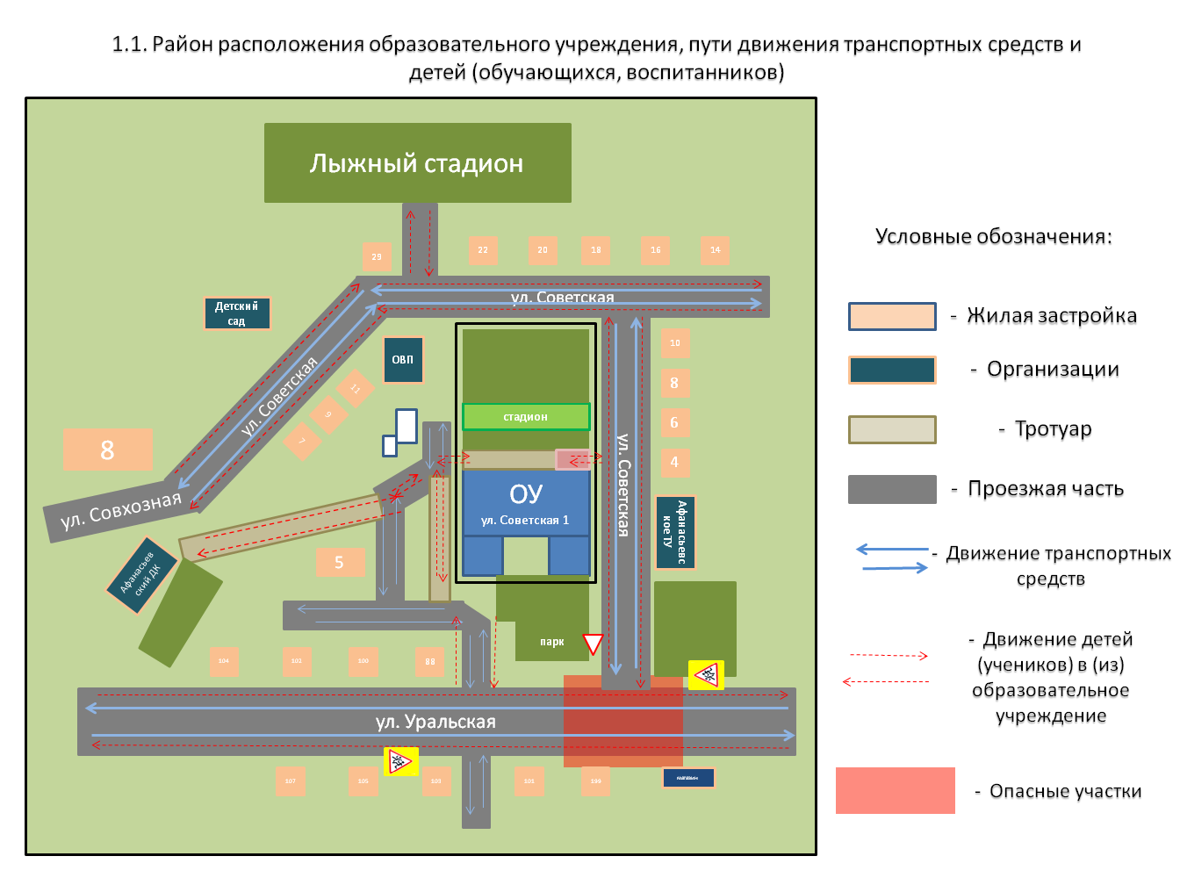
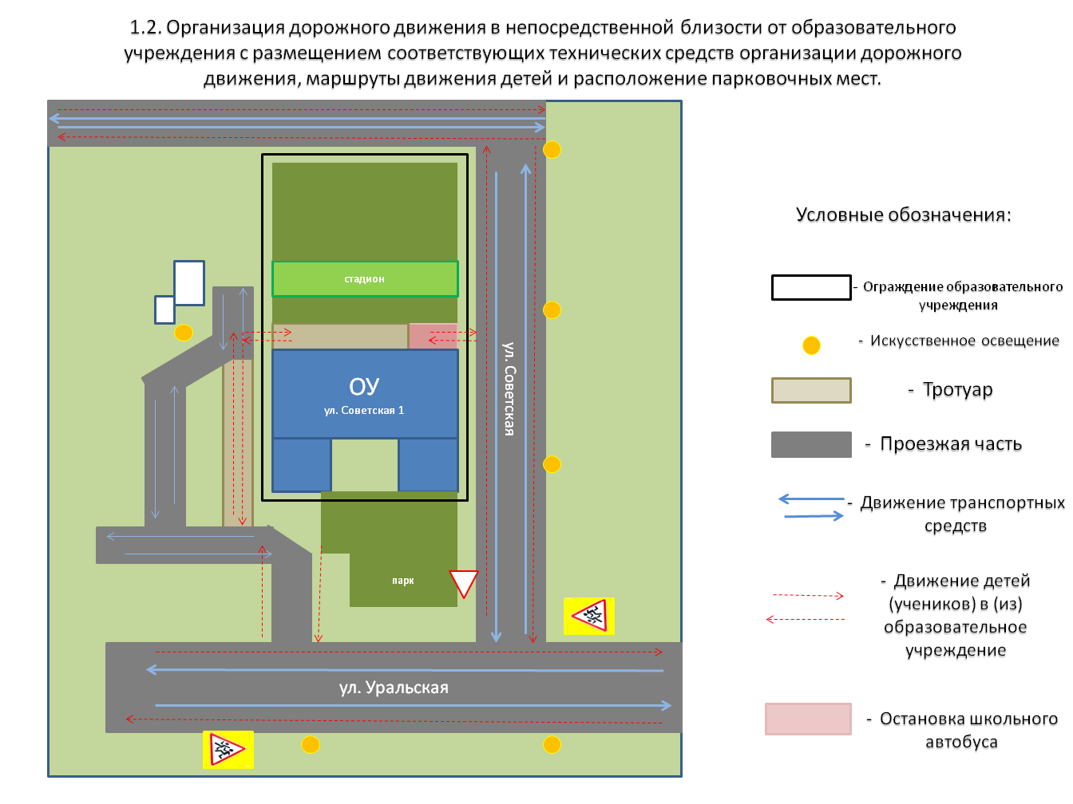
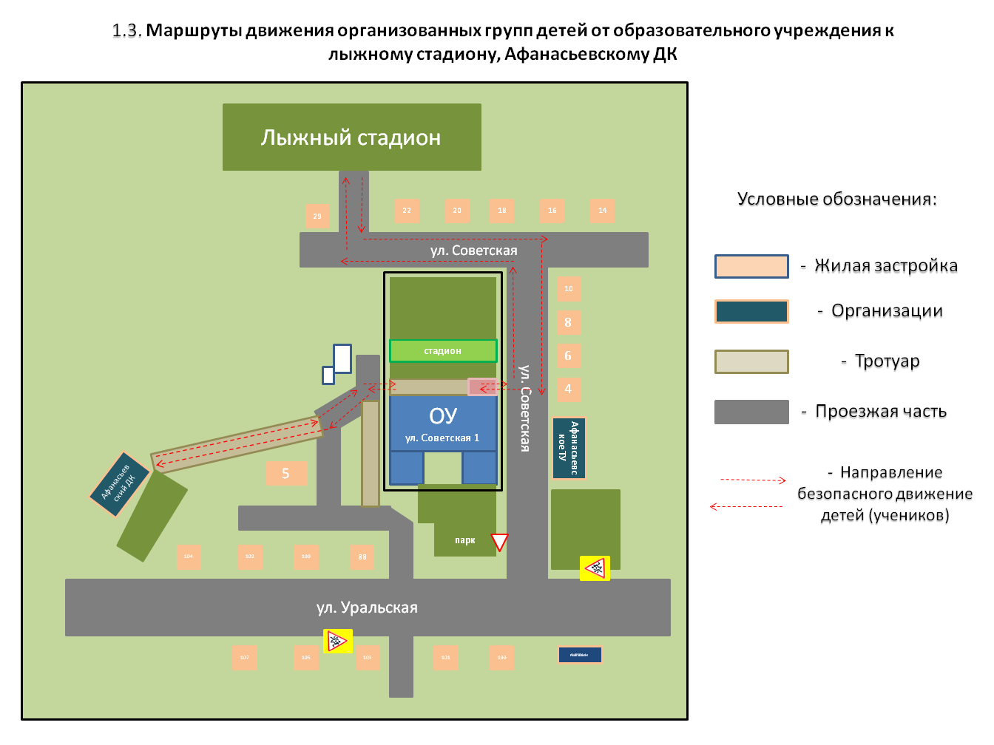
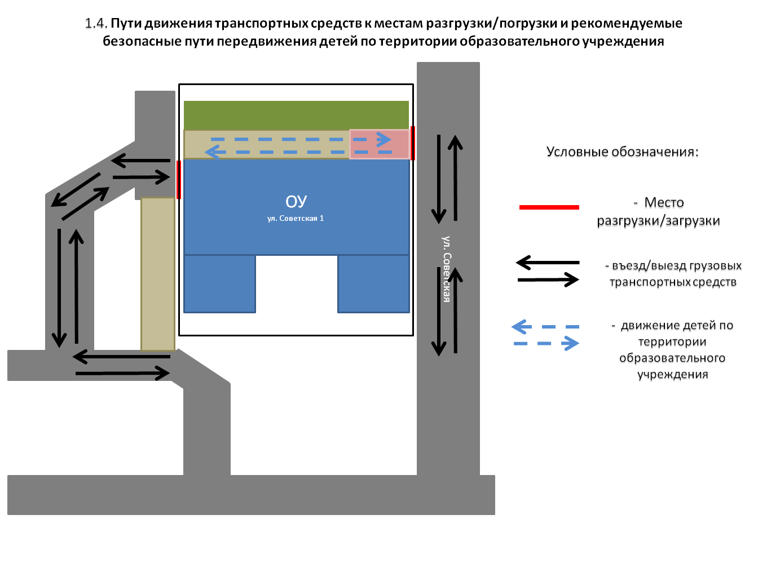
2. Информация об обеспечении безопасности перевозок детей специальным транспортным средством (автобусом)

  - Общие сведения

Марка, модель ПАЗ 3206-110-70
Государственный регистрационный знак КЕ 303 ⁶⁶
Год выпуска 2014 год
Количество мест в автобусе 22
Соответствие конструкции требованиям, предъявляемым к школьным автобусам соответствует

Сведения о водителе автобуса

Фамилия, имя, отчество | Дата принятия на работу | Стаж вождения ТС категории D | Дата пред- стоящего медицинского осмотра | Период проведения стажировки | Сроки повышение ква- лификации | Допущенные нарушения ПДД
Сученинов Владимир Александрович | 02.05.2007 г. | 24 | 05.08.2017 г. | с 28.01.2008 по 01.02.2008 | Апрель 2016г. | нет

Организационно-техническое обеспечение

- Лицо, ответственное за обеспечение безопасности дорожного движения (ФИО):
Орлов Владимир Юрьевич (учитель технологии)
Назначен: приказ № 1 от 11.01.2016 г.
Пройдена аттестация: 23.04.2015 г.

2) Организация проведения предрейсового медицинского осмотра водителя:
осуществляет Гронских Лариса Николаевна
(Ф.И.О. специалиста)
на основании свидетельства № 18/4 от 27.03.2015 г.
действительного до 27.03.2018 г.

3) Организация проведения предрейсового технического осмотра транспортного средства:
осуществляет Орлов Владимир Юрьевич
(Ф.И.О. специалиста)
на основании удостоверения № 945 от 23 апреля 2015г.
действительного до 23 апреля 2020г.
4) Дата очередного технического осмотра

5) Место стоянки автобуса в нерабочее время школьный гараж
меры, исключающие несанкционированное использование:
установлена система ГЛОНАСС и тахограф

Сведения о владельце автобуса
Владелец МКОУ АГО "Афанасьевская СОШ"
(наименование организации)
Юридический адрес владельца: 623241 Свердловская область, Ачитский район,
с. Афанасьевское, ул. Советская № 1
Фактический адрес владельца: 623241 Свердловская область, Ачитский район,
с. Афанасьевское, ул. Советская № 1

Телефон ответственного лица 834391-7-42-16

  - Маршрут движения автобуса до образовательного учреждения

Схема № 1
с. Афанасьевское – д. Осыпь – д. Сарга – с. Афанасьевское

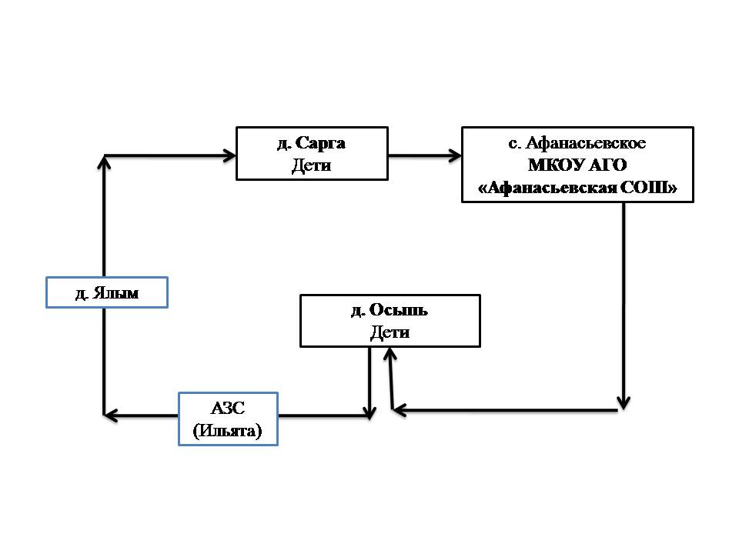

Схема № 2
с. Афанасьевское – д. Тюш – с. Афанасьевское
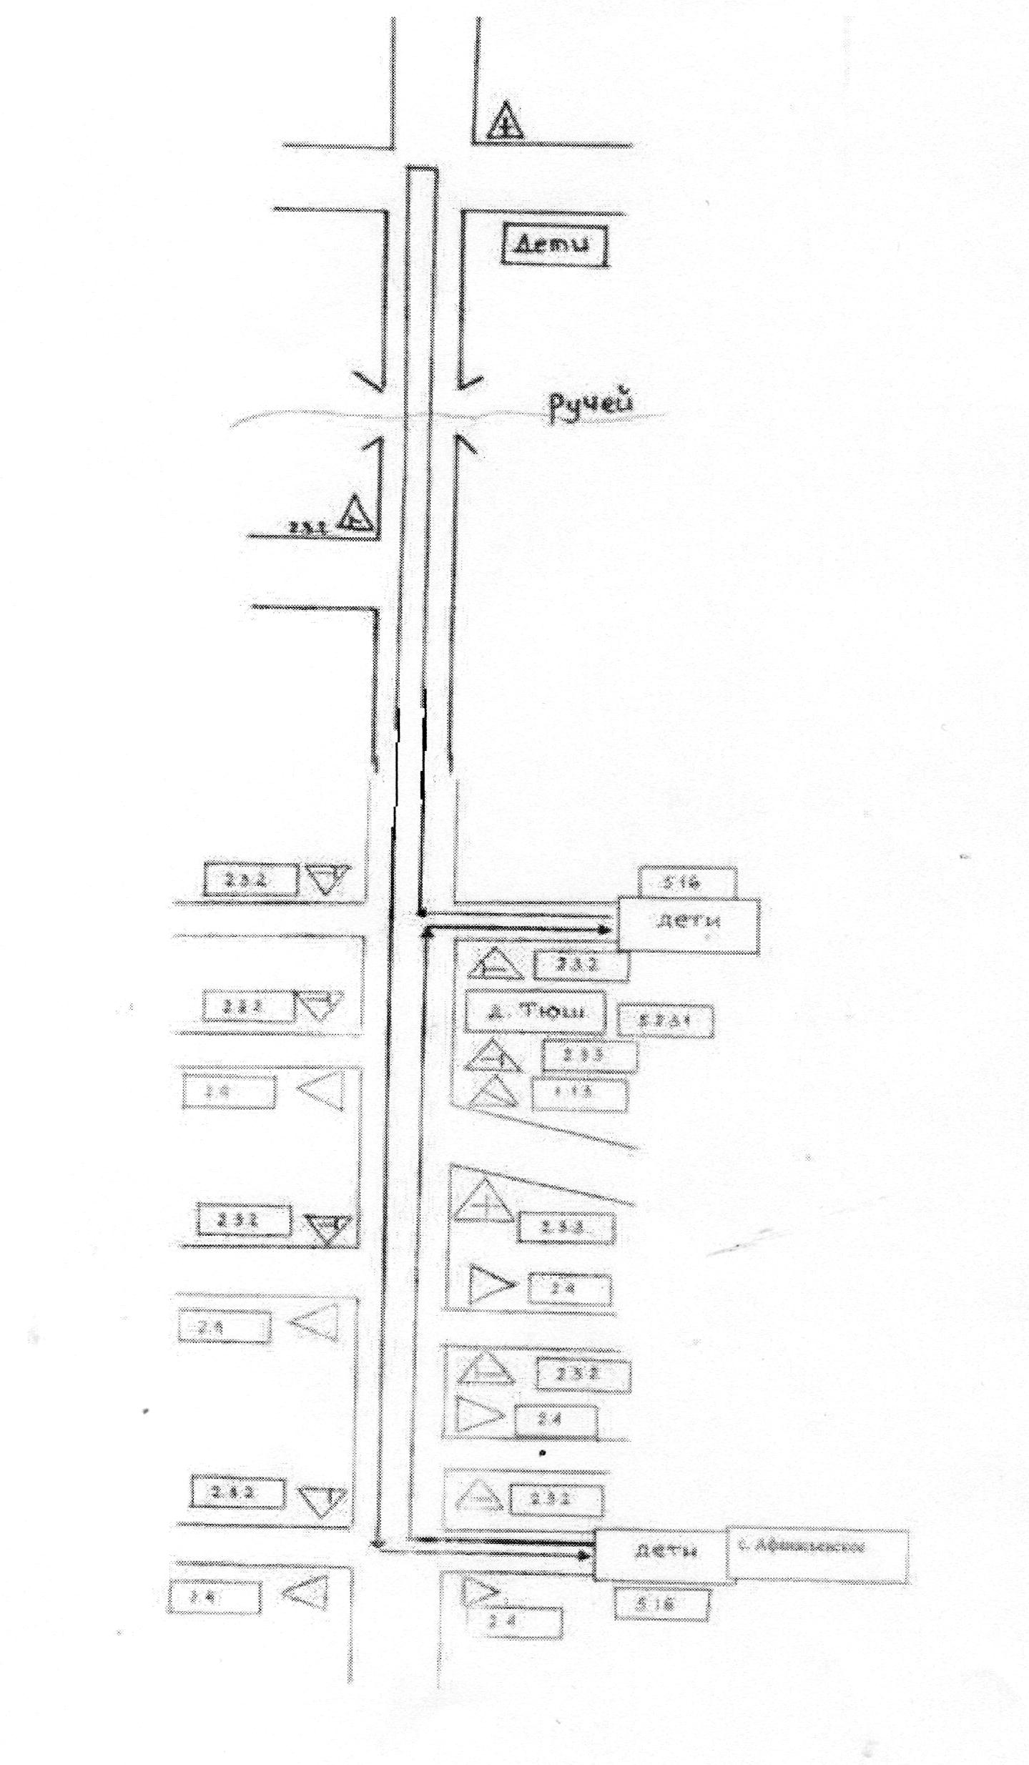

Схема № 3
с. Афанасьевское – п. Афанасьевский – с. Афанасьевское

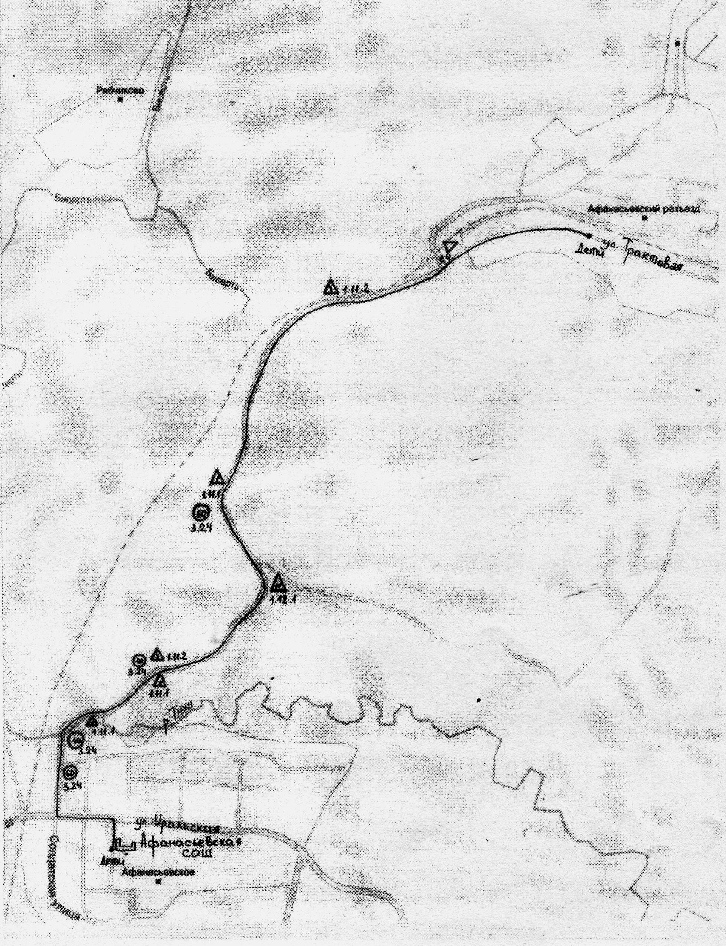
2.3. Безопасное расположение остановки автобуса у образовательного учреждения

Зелёная зона

Тротуар

Школа
Советская 1

--- остановка автобуса

------- направление движения детей

-------- направление движения транспорта

